Handbuch

VISBO Report Add-In für MS Project
VISBO GmbH
Version 2.1

Inhalt
Das Prinzip der Report Erzeugung 3
Die VISBO Custom Spalten in MS Project 5
Struktur Mapping 6
Bericht erstellen 6
Speichern in der Report Datenbank 9
Die Berichts-Typen 10
Der Segment-/Swimlane Berichts-Typ für BHTC 10
Die Konfigurations-Datei 12
Eine Darstellungsklasse neu anlegen / ändern 13

Das Prinzip der Report Erzeugung

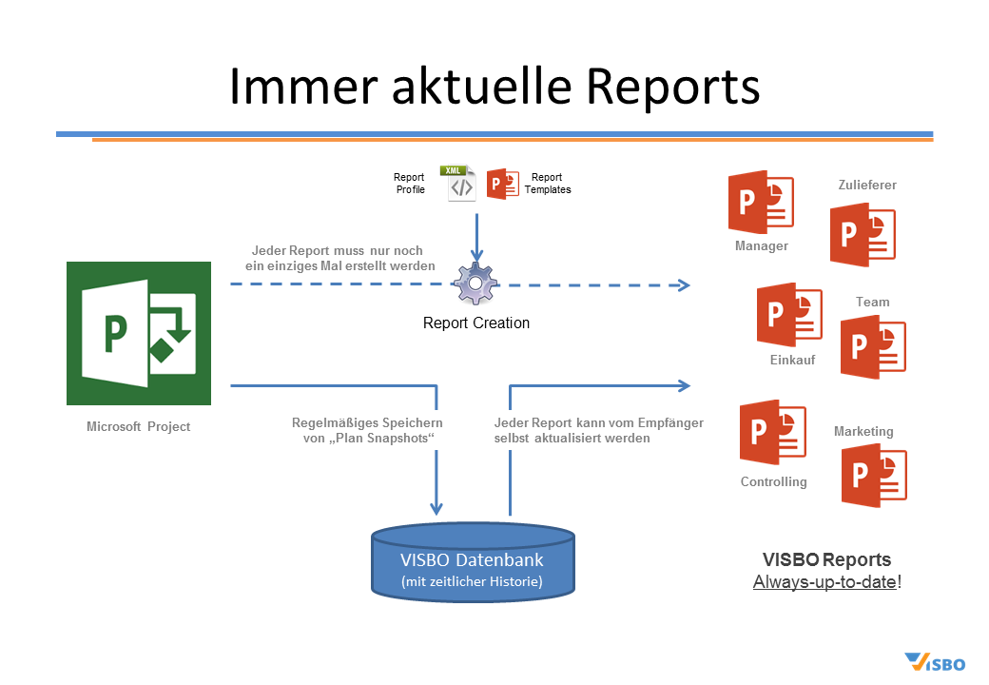
Mit dem VISBO Microsoft Project Add-In kann von einem aktuell im MS Project geladenen Projekt über ein auszuwählendes und von der VISBO bereitgestelltes VISBO Reporting-Profil ein „immer-aktueller-Powerpoint“ Bericht erstellt werden. Immer aktuell deswegen, weil ein so erzeugter Bericht mit Hilfe des VISBO Powerpoint Add-In mit der Plan-Datenbank synchronisiert werden kann.

Der typische Ablauf sieht dann so aus:
- Einmaliges Erstellen eines Reports, Verteilen an die Empfänger oder Ablage auf Collaboration Plattform bzw. Netzwerk-Folder
- In Zukunft reicht bei Plan-Änderungen ein Speichern des Plans in der VISBO Datenbank
- Die Report Empfänger können sich Ihren Report mit dem VISBO Powerpoint Add-In auf Knopfdruck selber aktualisieren.

Ein Reporting-Profil besteht aus folgenden Elementen:
- Eine Powerpoint Vorlage, die die VISBO Reporting Komponente zur Erzeugung der Reports enthält, wie in Anlage I dargestellt.
- Eine Auswahl an Phasen und Meilensteinen, die im Report gezeigt werden sollen
- Diverse Einstellungs-Parameter (weiter unten beschrieben)
Mit den von VISBO gelieferten, vordefinierten Reporting-Profilen werden auf Knopfdruck Reports erzeugt.
Ein Reporting Profil verwendet grundsätzlich die in der VISBO Konfigurations-Datei hinterlegten Definitionen für die farbliche Darstellung und Beschriftung der Phasen und Meilensteine.
In einem MS Project File können verschiedene Custom Felder verwendet werden, um dem Report Erstellungs-Programm mitzuteilen, welche Darstellungsklasse, welche Abkürzung verwendet werden soll und wo ggf. Informationen zu Ampel-Status, Ampel-Erläuterung, Verantwortlichkeit, Lieferumfänge, etc. zu finden sind. Diese Informationen werden dann im Report eingebettet.
Wichtige Anmerkung: Grundsätzlich gibt es zwei Möglichkeiten, einem Meilenstein oder (Sammel-)Vorgang eine Darstellungsklasse und eine Abkürzung zu zuordnen.
- Sie tragen den Meilenstein bzw. Vorgangs-Namen in der VISBO Konfigurationsdatei („Project Board Customization.xlsx“) ein und weisen ihm dort eine Abkürzung und eine Darstellungsklasse zu. So können Sie sicherstellen, dass, egal in welcher MS Project Datei dieser Meilenstein / Vorgang auftaucht, er immer in der gleichen Art und Weise dargestellt und in der gleichen Art und Weise abgekürzt wird.
- Sie nehmen im MS Project File eine explizite Zuordnung zu Darstellungsklasse und Abkürzung vor.
Wenn zu einem Namen sowohl ein Eintrag in der Konfigurationsdatei existiert als auch im MS Project File, so gilt der Eintrag in der Konfigurationsdatei.
Zu Informationen, welche Custom Felder definiert und berücksichtigt werden können, siehe das Kapitel „VISBO Custom Spalten“.

Die VISBO Custom Spalten in MS Project
Folgende Custom-Fields bzw. Enterprise Fields müssen/können definiert sein, um immer aktuelle Reports zu erstellen. Diese Namen können in der Konfigurations-Datei „VISBO 1Click-PPT.dll.config“ editiert werden.
Die unten aufgeführten (Muss-)Spalten-Namen müssen im Microsoft Project File als Custom- oder Enterprise Felder definiert sein bzw. als Microsoft Attribut („% abgeschlossen“, „Kontaktperson“, „Indikatoren“) existieren.
System-Name | Spalten-Name | Bedeutung
VISBOAbbreviation | VISBO Alias | So kann für einen Meilenstein oder (Sammel-)Vorgang eine Abkürzung angegeben werden. Diese Abkürzung kann dann in VISBO Reports statt des vollen Namens zur Beschriftung verwendet werden.
VISBOAmpel | VISBO Ampel | Angabe der Ampel-Farbe für den Meilenstein, den (Sammel-)Vorgang; Werte müssen aus dem Wertebereich sein: red, green, yellow, none.
VISBOAmpelText | Indikatoren | „Indikatoren“ ist das feste Schlüsselwort aus MS Project: damit wird der Text aus Notizen verwendet; alternativ kann ein Bezeichner für ein Custom Text-Field angegeben werden. Hiermit kann die Erläuterung zur Ampel-Farbe des Elements angegeben werden.
VISBOdeliverables | VISBO Deliverables | Bezeichner für ein Custom Text-Feld; alternativ kann das Microsoft Schlüsselwort „Indikatoren“* angegeben werden; Der Inhalt des Strings repräsentiert die Lieferumfänge eines Meilensteins / Vorgangs angegeben werden. Mehrere Lieferumfänge können durch Angabe eines „;“ voneinander unterschieden werden.
VISBOresponsible | Kontaktperson | Bezeichner für ein Custom Text-Feld; alternativ kann das Microsoft Schlüsselwort „Kontaktperson“* angegeben werden; Hiermit wird die für den Meilenstein / Vorgang verantwortliche Person angegeben.
VISBOpercentDone | % Abgeschlossen | Bezeichner für ein Custom Text-Field; alternativ kann das Microsoft Schlüsselwort „% Abgeschlossen“* angegeben werden; Der Wert muss als Zahl zwischen 0 und 1 interpretierbar sein. Hiermit wird der Erledigungsgrad des Elements angegeben.
VISBOMapping | TMS View | Bezeichner für ein Custom Text-Feld; hiermit wird die Angabe zu einem möglichen Struktur Mapping des Elements in eine andere Projekt-Struktur gemacht; der Wert muss in der verwendeten Vorlage „TMS.xlsx“ vorkommen. (siehe Kapitel Struktur-Mapping)
TaskClass | Task Class | Bezeichner für ein Custom Text-Feld; hiermit wird angegeben, mit welcher Darstellungsklasse das Element auf einem VISBO Report ausgegeben wird. Eine Darstellungs-Klasse legt die Form, Füll- und Linien-Farbe sowie das Muster fest. Darstellungsklassen werden als Excel-Shapes in der Datei „Project Board Customization.xlsx“ in Tabellenblatt „Darstellungsklassen“ angelegt. Es können beliebig viele Darstellungsklassen festgelegt werden.  Anmerkung beim Anlegen neuer Darstellungsklassen: Bitte unbedingt darauf achten, dass Name und Typ (0=Phasen-Klasse, 1=Meilenstein-Klasse) im „Alternativ-Text“ des Excel-Shapes hinterlegt sind.  Wichtig: alle Namen, die in der LookupTable von „Task Class“ vorkommen, müssen auch in der Konfigurations-Datei „Project Board Customization.xlsx“ im Reiter „Darstellungsklassen“ definiert sein.  Andernfalls werden die unter Task Class angegeben Klassen nicht mit der korrekten Farbe, Form, Muster gezeichnet. In diesem Fall wird die Default Darstellung für Meilensteine und Vorgänge verwendet (=grau)

Diese Einstellungen liegen in der Datei
<User Directory>\AppData\Local\Apps\2.0\..\VISBO 1Click-PPT.dll.config
und können dort angepasst und verändert werden.
Wichtig: Die System-Namen dürfen nicht geändert werden !

Struktur Mapping
Jedes Mal, wenn sich Termine verändert haben und diese Veränderungen „publiziert“ werden sollen, speichern Sie bitte das aktuell geladene Projekt mit dem VISBO Project Add-In in der VISBO Datenbank. Es wird mit dem aktuellen Zeitstempel versehen in der Datenbank gespeichert. Die bisherigen Stände bleiben weiterhin in der Datenbank erhalten. Alle Powerpoint Berichte, die Sie in der Vergangenheit auf Basis dieses Projektes erstellt haben, können jetzt vom Report Empfänger auf Knopfdruck aktualisiert werden.

Bericht erstellen
Wenn ein Bericht erstellt wird, wird der aktuell Projekt-Stand auch in der Datenbank gespeichert. Damit wird sichergestellt, dass nicht ein Bericht erstellt wird, wo es keinen entsprechenden Datenbank Stand gibt.
Beim ersten Aufruf werden Sie aufgefordert, die User Zugangsdaten anzugeben. Wenn Sie die Checkbox „Remember Me“ aktivieren, werden diese Daten in verschlüsselter Form im User Cache hinterlegt. Sie müssen sie dann beim nächsten Mal nicht wieder eingeben.
Im nächsten Schritt können Sie den Bericht erzeugen:
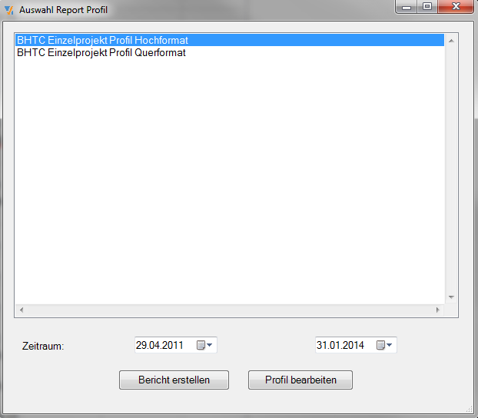
- Folgendes Formular erscheint:
- Auswahl eines Reporting-Profils aus der Liste der Reporting-Profile. Die VISBO liefert zwei vordefinierte Reporting-Profile „BHTC Einzelprojekt Profil Hochformat“ und „BHTC Einzelprojekt Profil Querformat“ zur Erzeugung von Reports.
- Fertig!

Voraussetzung: Es ist in Microsoft Project mindestens ein Projekt geladen. Sofern die Darstellungsklasse eines Plan-Elements in einem Enterprise Field hinterlegt wird, wird sie entsprechend berücksichtigt, sofern in der VISBO Konfigurationsdatei ein entsprechender Eintrag für diese Klasse erfolgt ist.

Wenn der Name des Elements in der Konfigurations-Datei in der Liste der „bekannten Vorgangs- und Meilensteine“ enthalten ist, werden für die Abkürzung und die Darstellungsklasse die in der Liste der bekannten Elemente hinterlegten Informationen herangezogen. Wenn der Name unbekannt ist, werden die im MS Project File unter den Feldern „Task Class“ bzw. „Alias“ abgelegten Informationen herangezogen.

Rahmenbedingung: Die Kalenderleiste wird automatisch vom Programm aufgrund des Projekt-Starts und der zeitlichen Ausdehnung des Projektes ermittelt. Dargestellt und optional durch vertikale Linien unterteilt werden Jahre / Quartale / Monate bzw. - sofern eine Darstellung in Kalenderwochen leserlich möglich ist - Quartale / Monate / Kalenderwochen. Im Falle eines sehr großen Zeitraums kann es sein, dass selbst die Monatszahlen nicht mehr überlappungsfrei dargestellt werden können – in diesem Fall werden nur noch zwei Stufen in der Kalenderleiste angezeigt: Jahre / Quartale.
Wenn vom Anwender explizit ein darzustellender Zeitraum angegeben wird, so wird die Kalenderleiste aufgrund dieses vom Anwender angegebenen Zeitraums bestimmt. Für Zeiträume, die es erlauben, Kalenderwochen in der Kalenderleiste darzustellen, wird die Kalenderleiste in den Stufen Quartal / Monat / Kalenderwoche dargestellt. In allen anderen Fällen wird die Kalenderleiste in den Stufen Jahr / Quartal / Monat dargestellt.

Bearbeiten eines Profils
Vor der Ausführung eines Reports kann der Nutzer das Profil abändern und – sofern er die Rechte dazu hat, überschreiben bzw. unter neuem Namen abspeichern.

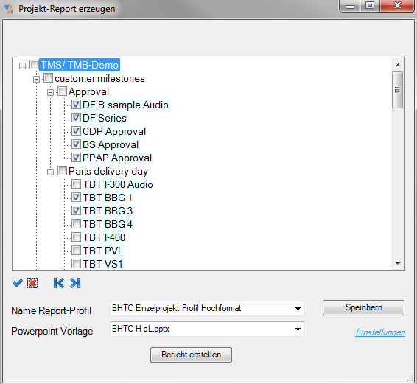
Ändern der Auswahl
Der Nutzer kann einzelne Vorgänge auswählen. Es werden dann auf dem Report nur die Segmente/Swimlanes dargestellt, die eines der ausgewählten Elemente enthalten

Ändern der Powerpoint Datei
Der Nutzer kann eine andere Powerpoint Vorlage auswählen, z.B. eine, die eine explizite Legenden-Tabelle enthält.

Speichern
Sofern der Nutzer das Recht dazu hat, kann er aus den aktuellen Werten für Plan-Element-Auswahl, Einstellungen, Auswahl einer PPT-Vorlage ein neues Profil speichern. Dieses Profil wird in seinem lokalen Report-Profil Directory erstellt. Um es in Folge allen Nutzern gleichermaßen bereitzustellen, muss es in den „globalen“ Report-Profil Ordner verschoben werden.

Ändern der Einstellungen
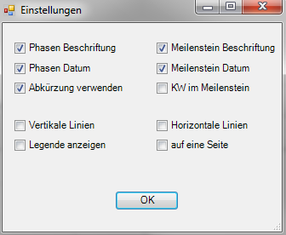
Der Anwender kann folgende Einstellungen ändern bzw. vornehmen:
„Phasen-/Meilenstein-Beschriftung“
Wenn angehakt, dann werden die Phasen/Meilensteine beschriftet. Wenn „Abkürzung verwenden“ aktiviert ist, dann wird die in der Konfigurationsdatei hinterlegte Abkürzung verwendet. Schriftart, Schriftfarbe, Schriftgröße und relative Position zum Element können in der Powerpoint Vorlage bestimmt werden.

„Phasen-/ Meilenstein-Datum“
Wenn angehakt, dann wird Start- und Ende-Datum der Phasen bzw. das Meilenstein-Datum am Element beschriftet. Schriftart, Schriftfarbe, Schriftgröße und relative Position zum Element können in der Powerpoint Vorlage bestimmt werden. Das Datum wird in der Form TT.MM ausgegeben, um Platz zu sparen. Die Jahreszahl erschließt sich aus der Kalenderleiste.
„Abkürzung verwenden“
Wenn angehakt, werden die Plan-Elemente mit ihrer Abkürzung beschriftet, die in der Konfigurationsdatei hinterlegt ist. Im anderen Fall wird zur Beschriftung der volle Name des Plan-Elements verwendet.
„KW in Meilenstein“
Wenn angehakt, werden die Meilensteine mit der Kalender-Woche beschriftet, in der sie liegen. Die Beschriftung ist immer mittig zum Meilenstein und unabhängig von der Auswahl „Meilenstein-Datum“.
„Vertikale Linien“
Wenn angehakt, werden vertikale Monats- bzw. Quartals-/Monats-Linien gezeichnet.
„Horizontale Linien“
Wenn angehakt, werden zur Abgrenzung der einzelnen „Swimlanes“ wie z.Bsp „Approval“ oder „Device Release“ horizontale Linien gezeichnet.
„Legende anzeigen“
Wenn angehakt, wird auf der gleichen Seite eine Legende dargestellt. Das empfiehlt sich nur, wenn nicht zu viele Elemente zur Darstellung gewählt wurden. Andernfalls ist es sehr wahrscheinlich, dass der Platz nicht ausreicht, Es ist empfohlen, in der PPT-Vorlage eine extra Legenden Tabelle vorzusehen. In ihren PPT-Vorlagen sehen sie ein Beispiel dazu. wie der alle Elemente des Projektes auf einer einzigen Seite dargestellt. Wenn notwendig, wird das Format skaliert – bis maximal
DIN A0.
„Auf eine Seite“
Wenn angehakt, werden alle Elemente des Projektes auf einer einzigen Seite dargestellt. Wenn notwendig, wird das Format skaliert – bis maximal
DIN A0.

Speichern in der Report Datenbank

Jedes Mal, wenn sich Termine verändert haben und diese Veränderungen „publiziert“ werden sollen, speichern Sie bitte das aktuell geladene Projekt mit dem VISBO Project Add-In in der VISBO Datenbank. Es wird mit dem aktuellen Zeitstempel versehen in der Datenbank gespeichert. Die bisherigen Stände bleiben weiterhin in der Datenbank erhalten. Alle Powerpoint Berichte, die Sie in der Vergangenheit auf Basis dieses Projektes erstellt haben, können jetzt vom Report Empfänger auf Knopfdruck aktualisiert werden.
Anmerkung: wenn sich das Project File im Vergleich zum letzten Datenbank Stand nicht verändert hat, wird nichts gespeichert.

Die Berichts-Typen

Der Segment-/Swimlane Berichts-Typ für BHTC

Voraussetzungen
Voraussetzung für das korrekte Zeichnen des BHTC Reports ist das Vorhandensein der Phase „BHTC milestones“. „BHTC milestones“ und alle auf der gleichen Ebene liegenden Phasen werden als „Segmente“ dargestellt.
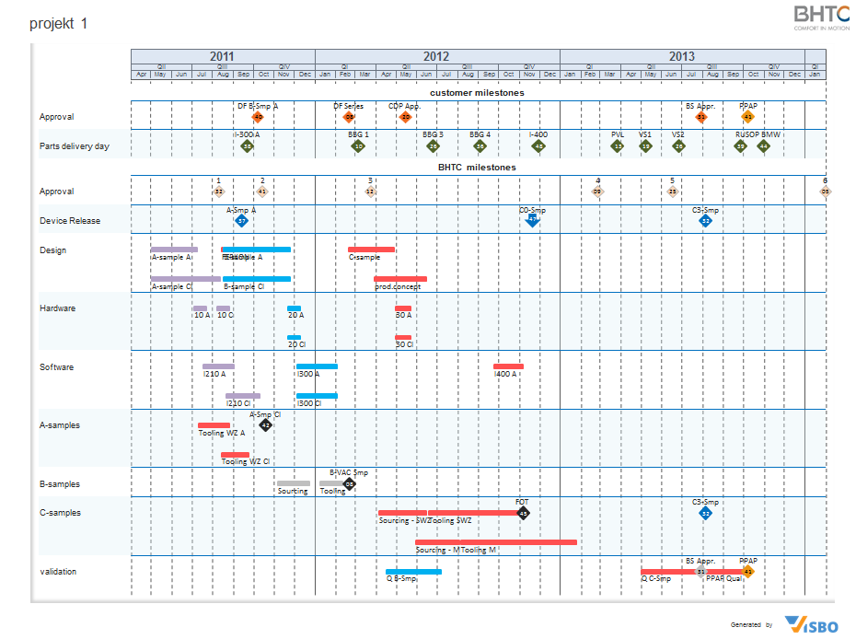
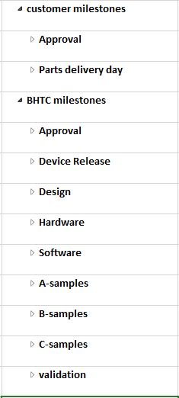
Die in der Projekt-Struktur unmittelbar unterhalb der Segmente liegenden Phasen werden als sogenannte „Swimlanes“ auf dem Report dargestellt.

Die Powerpoint Vorlage
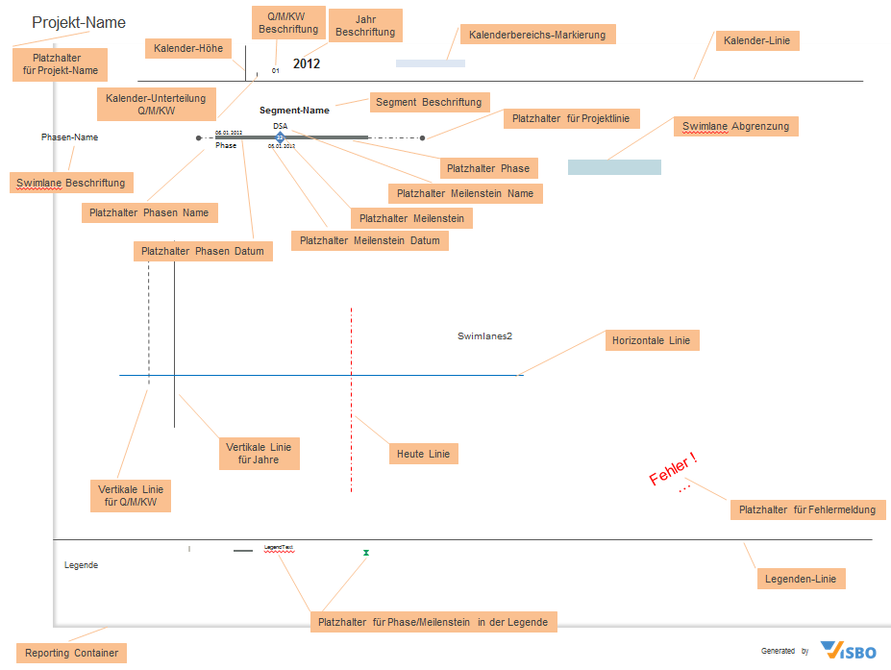
In der Powerpoint Vorlage kann jedes der markierten Elemente entsprechend modifiziert werden, so dass es die gewünschte Schriftart, Schriftgröße, Farbe hat bzw. die gewünschte Linien-Farbe, -Stärke und Strich-Art.
Hier kann auch festgelegt werden, welche relative vertikale Position die Phasen- und Meilenstein-Beschriftung bzw. das Phasen- und Meilenstein-Datum zum grafischen Symbol haben soll. Die horizontale Position wird automatisch bestimmt:
- Phase: Beschriftung linksbündig mit Beginn der Phase, Phasen-Start-Datum linksbündig mit Beginn der Phase, Phasen-End-Datum rechtsbündig mit Ende der Phase
- Meilenstein: Beschriftung und Datum immer mittig zum Meilenstein-Symbol

Die Kalenderlinie in Verbindung mit der Legendenlinie (Legende anzeigen: ja) bzw. dem unteren Ende des Reporting Containers (Legende anzeigen: nein) legt die Größe der Zeichenfläche fest.
Die Höhe der Linie „Kalender-Höhe“ legt die Höhe des Kalenderrahmens fest.
Alle andere Hilfslinien (Vertikale Linie, horizontale Linie, Kalender-Trenn-Linien, .. können beliebig in Farbe, Strichstärke, Strich-Art variiert werden.
Auf Powerpoint Vorlagen können Sie beliebige weitere Logos und Texte verwenden, die dann so auf jeder Report Seite vorkommen. Die Powerpoint Vorlagen liegen unter ./requirements/ReportTemplatesProject.

Die Konfigurations-Datei
Diese Konfiguration liegen jetzt in den appearance Setting der VISBO Cloud
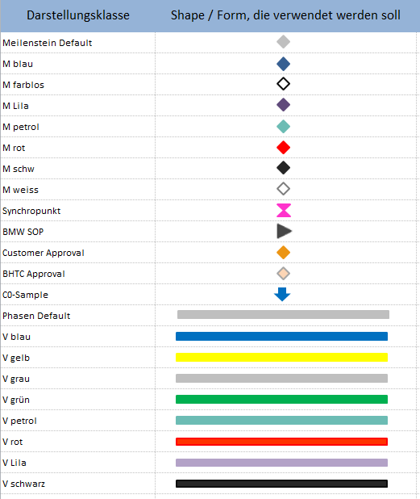
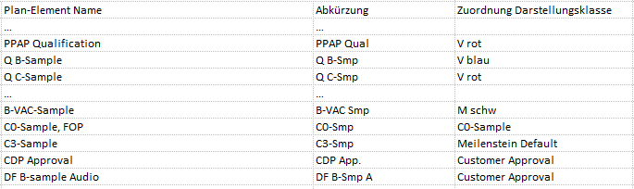
In dieser appearance Settings Josn Datei wird wird festgelegt, mit welcher Darstellungsform und –Farbe ein Meilenstein, eine Phase aus der „Liste der bekannten Namen“ dargestellt wird.
VISBO bietet auf Nachfrage an, um diese Settings in Excel zu definieren und daraus die json Datei abzuleiten. Dabei kann für jedes Plan-Element ein Abkürzungstext hinterlegt werden, mit dem das Element auf Reports beschriftet werden kann, um die Übersichtlichkeit der Reports zu verbessern. (bei Anwahl der entsprechenden Option im Report-Profil). Die Konfigurations-Datei sollte zu Beginn einmal angepasst werden. Es wird empfohlen, nur ausgewählten Personen bzw. Administratoren das Schreibrecht auf diese (Excel-) Konfigurations-Datei zu geben, um zu gewährleisten, dass die Plan-Elemente (wie Gate 1, Gate 2, ..) unternehmensweit und auf jedem Report immer gleich dargestellt werden.
Ausschnitte aus der VISBO Konfigurations-Datei: Liste der bekannten Vorgänge und Meilensteine mit:
- Zuordnung von Abkürzungen und Darstellungsklassen
- Definition der Darstellungsklassen

Eine Darstellungsklasse neu anlegen / ändern
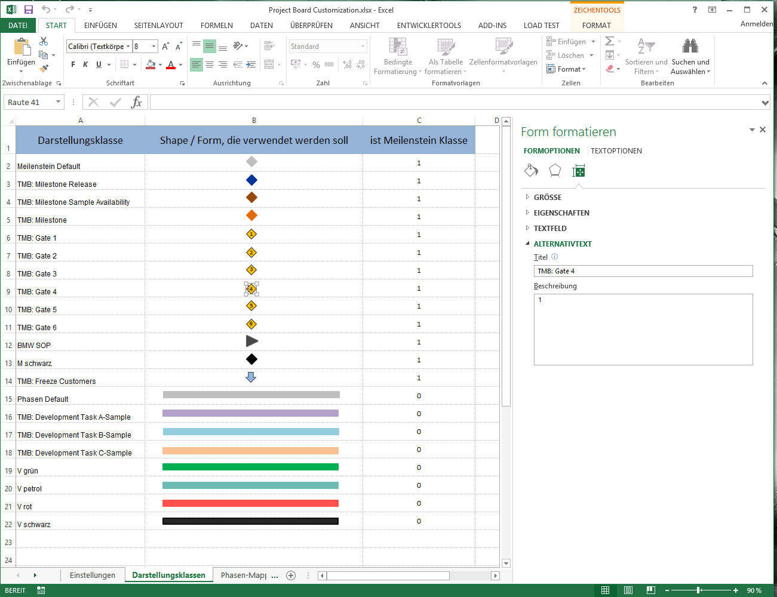

Für die Software wird eine Darstellungsklasse durch den „Alternativ-Text“, aufrufbar über Form-Optionen identifiziert. Der „Titel“ ist der Name der Darstellungsklasse, in „Beschreibung“ wird über „1“ bzw. „0“ angeben, ob es sich um eine Meilenstein- oder Phasen-Darstellungsklasse handelt.

